«МАЯК»
ШКОЛЬНАЯ ГАЗЕТА
Детской организации «Бригантина»
МКОУ ООШ № 8ТМР
Газета выходит с 2001 года. Выпуск № 2 октябрь 2019.

Сегодня в номере:

Калейдоскоп школьной жизни.

В наших классах.

5 октября в стране отмечается праздник – День учителя. В школе шла подготовка к этому событию. Заранее был подготовлен сценарий праздника, распределены роли.
.В этот день звучали слова благодарности учителям. В концерте были представлены разные номера: стихи, песни, танцы.
Праздник получился душевным и добрым. Учителя получили много положительных эмоций и выступили с благодарностью за организацию и проведение Дня учителя в школе.

Единый урок посвященный Дню газовой безопасности.

01.10.2019 года был проведен в 1 – 9 классах Единый урок посвященный Дню газовой безопасности с участием мастера ВДГО Труновского газового участка Ильтинской Т.М.

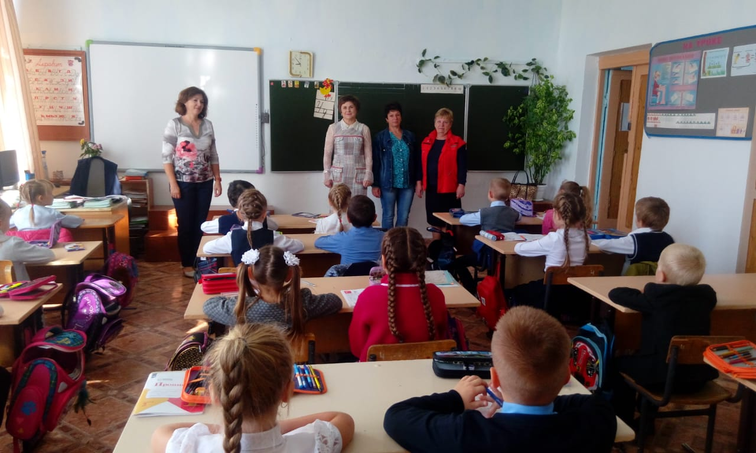

«Звездочка оберегает».

В рамках второго краевого авто-тура «Звездочка оберегает»,
направленного на обучение детей и родителей основам безопасности
прошли тренинги образовательного проекта под руководством специалиста И.В.Монежной.
Дети в игровой форме и на основе мультфильмов с участием сказочного персонажа Звездочки и её друзей узнали как себя вести в непредвиденных обстоятельствах.
Родители на практике отработали навыки оказания первой помощи.

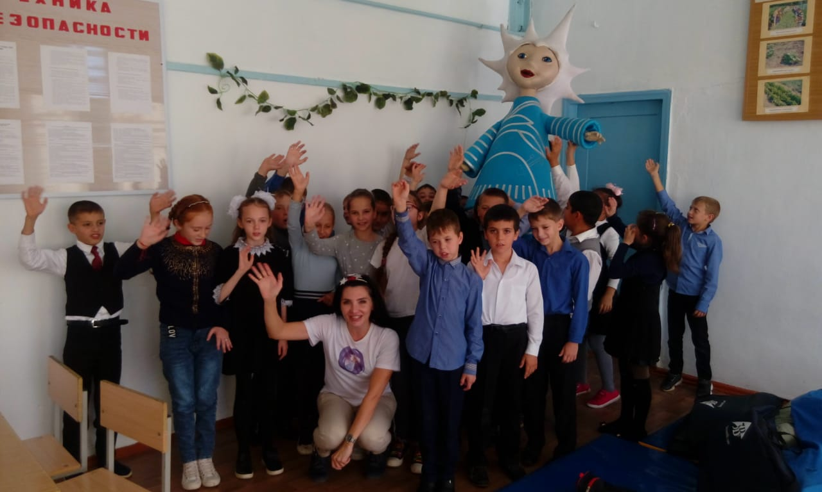

Всероссийский экологический субботник «Зеленая Россия».

С 6 по 29 сентября 2019 года, педагоги и учащиеся МКОУ ООШ №8ТМР приняли участие во Всероссийском экологическом субботнике «Зеленая Россия».Высажено 14 деревьев.

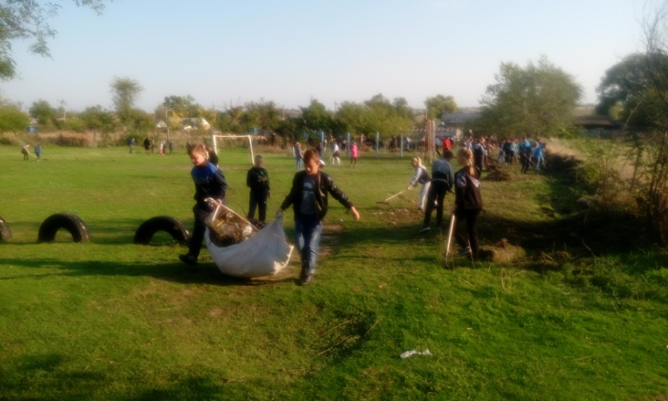
День пожилого человека.
Юнармейцы отряда «Патриот» поздравили жителей села, категория «дети войны» с Днем пожилого человека.
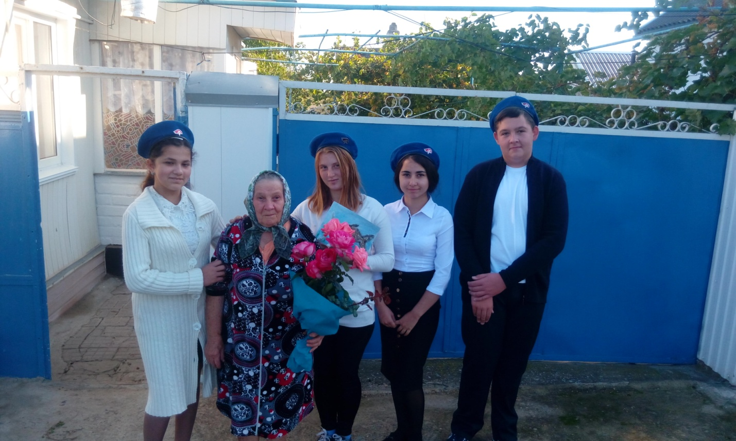

Главный редактор – Гражданкина Дарья
Муниципальное казенное общеобразовательное учреждение основная общеобразовательная школа №8.Тираж 50 штук.
356180 Ставропольский край, Труновский район, село Труновское .ул.Лермонтова,д.137 Телефон: 88654627403

